Guía de Matemática
Teorema de Pitágoras
7° Básico 2020
Nombre: __________________________________________________ Curso: _________________ Fecha: ___________
Objetivo de Aprendizaje: Explicar la validez que tiene el teorema de Pitágoras a través de ejercicios de la vida cotidiana.
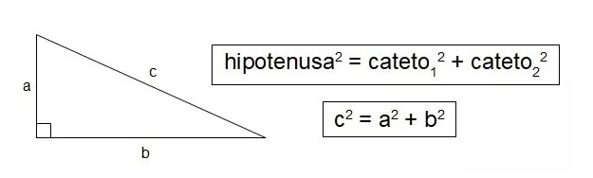
¡¡Recordatorio!!

- Resuelve los siguientes ejercicios.
- Si la hipotenusa de un triángulo rectángulo mide 2cm y uno de sus lados mide 1cm, ¿cuánto mide el otro lado?

- Calcular la altura que podemos alcanzar con una escalera de 3 metros apoyada sobre la pared si la parte inferior la situamos a 70 centímetros de ésta.
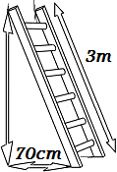

- Se quiere colocar un cable desde la cima de una torre de 25 metros altura hasta un punto situado a 50 metros de la base la torre. ¿Cuánto debe medir el cable?
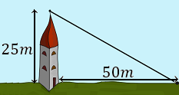

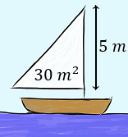
- Hallar las medidas de los lados de una vela con forma de triángulo rectángulo si se quiere que tenga un área de 30 metros al cuadrado y que uno de sus catetos mida 5 metros para que se pueda colocar en el mástil.

